enter image description here**虚实密码**

培根密码，将密文5个一分组，a代表正体，b代表斜体得到：

aabab baaaa aabaa aabaa aaabb abbab ababb

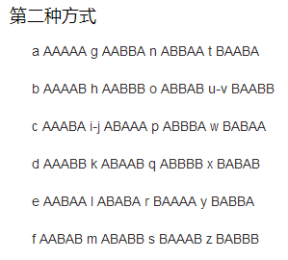查密码表得到freedom，用的是培根密码百度百科的第二种方式的密码表。

Flag：freedom